

Caracterização vertical de PM2.5 baseada em drones

FLIGHT RESOURCE CENTER

Sucessos Criativos


Table of Contents
1. SHORT DESCRIPTION 3
2. TARGET 3
3. SUBJECT AREA 3
4. TYPE 3
5. DRONE USED 4
6. DURATION 4
7. LEARNING OBJECTIVES 4
8. KEY COMPETENCES DEVELOPED 4
1. Communication and Languages 4
2. Mathematical, Scientific, Technical and Professional Skills 5
3. Digital Competences 5
4. Personal, Social and Professional Competences 5
5. Safety, Quality and Sustainability 5
6. Citizenship and Cultural Competence 5
7. Creativity, Problem-Solving and Entrepreneurship 5
8. Work-Based Learning and Workplace Integration 5
9. Prior Knowledge / Prerequisites 5
10. Lesson/Project Outline 6
Phase 1 – Introduction (Engage & Contextualize) 6
Phase 2 – Exploration (Investigate & Compare) 7
Phase 3 – Application (Hands-On Practice) 10
Phase 4 – Reflection & Consolidation (Present & Connect) 16
11. Assessment Criteria 18
12. Teaching Materials 19
13. External Resources 19
14. References 20

BREVE DESCRIÇÃO
Este projeto explora uma abordagem baseada em drones para a recolha de dados ambientais, investigando a forma como as concentrações de partículas em suspensão (PM2.5) variam verticalmente num ambiente de parque natural. Os métodos tradicionais de monitorização da qualidade do ar estão geralmente limitados a medições ao nível do solo, proporcionando uma visão incompleta do comportamento dos poluentes a diferentes altitudes. Através da utilização de um drone comercial DJI equipado com um sistema de deteção de PM2.5 construído à medida, os alunos podem recolher em segurança dados verticais essenciais.

Os alunos irão configurar um registador da qualidade do ar constituído por um microcontrolador ESP8266, um sensor de PM2.5, um módulo GPS e um cartão SD. Irão fixar este registador de forma segura ao drone como carga útil suspensa, permitindo a recolha de medições a várias alturas sem interferir com os sensores de segurança integrados do drone. Os alunos irão planear uma trajetória de voo vertical, fazendo pausas a altitudes específicas para recolher leituras estáveis.

Após a conclusão do voo, os alunos irão extrair os dados do cartão SD e representá-los em três dimensões utilizando o Kepler.gl. Ao analisarem a forma como a concentração de PM2.5 varia tanto no espaço como verticalmente acima do solo, os alunos irão desenvolver competências técnicas práticas, uma compreensão do mapeamento de dados espaciais e uma consciência ambiental mais profunda sobre os poluentes atmosféricos

PÚBLICO-ALVO
- 15
- 16
- 17 X
- 18 X
- Mais de 18 X

ÁREA DISCIPLINAR
- Agricultura
- Resposta a catástrofes
- Construção
- Gestão da água
- Proteção ambiental X
- Outro

TIPO
- Plano de aula X
- Projeto
- Atividade

DRONE UTILIZADO
- Drone personalizado
- Drone comercial (DJI) X

DURAÇÃO
- 1 aula x 45 minutos
- 1 x aula de 60 minutos
- 1 x bloco de 90 minutos
- 2 x aulas de 45 minutos
- 2 x aulas de 60-minute X
- Sessão dupla (2 × 60 minutos) e trabalho de casa opcional baseado em projeto.

OBJETIVOS DE APRENDIZAGEM
O1: Compreender o problema ambiental da poluição por PM2.5 e investigar de que forma a concentração de partículas finas varia verticalmente, mesmo em ambientes aparentemente limpos, como um parque natural
O2: Observar e comparar diferentes ambientes urbanos utilizando dados aéreos recolhidos por um drone.
O3: Operar com segurança um drone comercial para monitorizar a qualidade do ar, gerindo com êxito uma carga útil suspensa com um sensor personalizado
O4: Interpretar e visualizar dados tridimensionais de sensores utilizando software de cartografia (Kepler.gl), a fim de identificar padrões verticais na poluição atmosférica

COMPETÊNCIAS-CHAVE DESENVOLVIDAS

1. Comunicação e Línguas
- Competência de literacia (compreensão e produção de textos escritos/orais) X
- Comunicação em contextos profissionais X
- Competência multilingue

2. Competências Matemáticas, Científicas, Técnicas e Profissionais
- Competência matemática
- Competência científica, tecnológica e de engenharia (STEM) X
- Competência numérica aplicada às tarefas profissionais
- Interpretação de informação técnica (manuais, diagramas, normas) X
- Competências profissionais/técnicas X
- Execução de tarefas práticas X

3. Competências Digitais
- Competência digital (literacia digital geral) X
- Utilização de ferramentas digitais em contexto de trabalho

4. Competências Pessoais, Sociais e Profissionais
- Competência pessoal, social e de aprender a aprender X
- Trabalho em equipa e colaboração X
- Autonomia e responsabilidade X
- Ética profissional e comportamento profissional
- Adaptabilidade e flexibilidade
- Cooperação com supervisores e colegas X

5. Segurança, Qualidade e Sustentabilidade
- Aplicação das normas de saúde e segurança (OHS/SST)
- Procedimentos de qualidade e normas no local de trabalho
- Sensibilização ambiental e para a sustentabilidade X

6. Cidadania e Competência Cultural
- Competência de cidadania X
- Competência de sensibilidade e expressão culturais

7. Criatividade, Resolução de Problemas e Empreendedorismo
- Resolução de problemas e pensamento crítico X
- Competência de empreendedorismo
- Iniciativa e criatividade
- Tomada de decisões em situações reais de trabalho X

8. Aprendizagem em Contexto de Trabalho e Integração no Local de Trabalho
- Integração nas rotinas do local de trabalho
- Cumprimento de instruções e procedimentos profissionais X
- Utilização de ferramentas, equipamentos e tecnologia X

Esta lista de verificação combina as Competências Essenciais da EU para a Aprendizagem ao Longo da Vida com as competências fundamentais esperadas no Ensino e Formação Profissional europeu (VET).

Conhecimentos prévios / Pré-requisitos
Os alunos já devem possuir uma compreensão básica da poluição atmosférica, em particular do que são as PM2.5 e do impacto das partículas finas na saúde respiratória humana e nos sistemas ambientais. Do ponto de vista técnico, os alunos devem possuir conhecimentos fundamentais de STEM, incluindo uma compreensão de microcontroladores (como o ESP8266), sensores ambientais e módulos GPS. Devem ser capazes de interpretar diagramas básicos de circuitos e compreender código-fonte simples para verificar se as leituras dos sensores e os registos de data e hora estão a ser corretamente guardados num cartão SD.
Uma vez que este projeto recorre a um drone comercial DJI para recolher perfis verticais de dados, os alunos devem possuir competências fundamentais de operação de drones e conhecimentos de segurança aeronáutica. Devem compreender as limitações e as implicações regulamentares de voar com uma carga útil suspensa personalizada. Por fim, o trabalho em equipa e a comunicação são pré-requisitos cruciais, uma vez que os alunos terão de distribuir eficazmente as tarefas — como pilotar, monitorizar a área circundante e verificar os dados — enquanto analisam e refletem criticamente sobre as visualizações 3D recolhidas

Estrutura da aula/projeto

Fase 1 – Introdução (Envolver e contextualizar)

A aula começa com um debate orientado sobre a qualidade do ar e a sua importância para a saúde humana e o ambiente. Os alunos são apresentados às partículas em suspensão, com especial incidência nas PM2.5, definidas como partículas finas suficientemente pequenas para permanecerem suspensas no ar e entrarem no sistema respiratório humano. O professor explica que, ao contrário de formas visíveis de poluição, como o fumo ou o pó, as PM2.5 não podem ser vistas, o que torna mais difícil detetá-las sem a utilização de sensores.

Para contextualizar, é apresentada aos alunos uma fotografia da área de estudo situada num parque natural. São convidados a descrever o ambiente e a refletir sobre o motivo pelo qual estes espaços são habitualmente associados a ar limpo e saudável. Esta observação conduz a um debate sobre a perceção em contraste com a realidade, salientando que a qualidade do ar nem sempre pode ser avaliada apenas com base no aspeto visual.

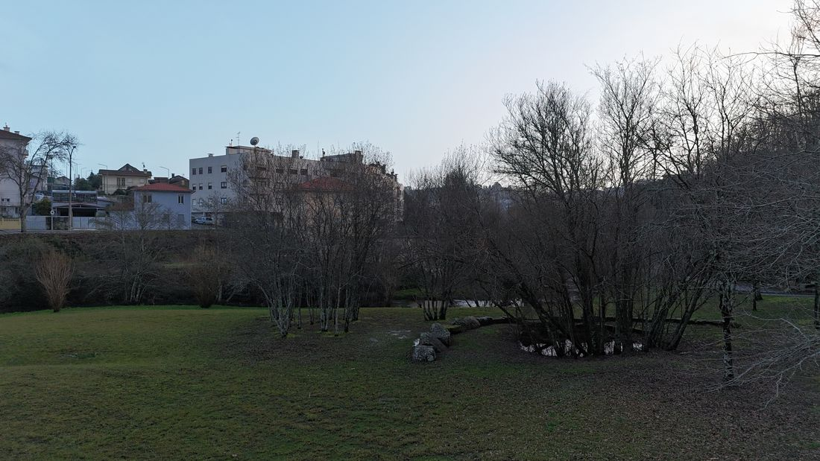Área verde

Com base neste debate, é apresentada a questão orientadora do projeto: a concentração de PM2.5 varia com a altura acima do solo, mesmo em ambientes que parecem limpos? Os alunos são incentivados a partilhar ideias e previsões iniciais, considerando fatores como o movimento do ar, a vegetação e a atividade humana nas proximidades.

Em seguida, o professor apresenta a tecnologia de drones como uma ferramenta de monitorização ambiental. Os alunos aprendem que os drones permitem recolher dados a diferentes alturas de forma segura e controlada, possibilitando o estudo da qualidade do ar como um fenómeno tridimensional. Esta abordagem vai além das medições tradicionais realizadas ao nível do solo e proporciona uma compreensão mais completa do comportamento da poluição atmosférica no ambiente.

Esta fase visa envolver os alunos no tema, questionar os seus pressupostos e prepará-los para a investigação, relacionando conceitos ambientais com a recolha de dados do mundo real.

Questões orientadoras / Debate em turma:
- Porque presumimos habitualmente que os parques naturais têm ar limpo?
- Pode existir poluição atmosférica mesmo em locais que parecem limpos? Porquê?
- Como poderiam os drones ajudar-nos a compreender melhor a poluição atmosférica?
- Que desafios existem ao tentar medir a qualidade do ar a diferentes alturas?

Fase 2 – Exploração (Investigar e comparar)

Nesta fase, os alunos passam dos conceitos gerais de qualidade do ar para uma compreensão mais aprofundada de como as PM2.5 podem ser medidas utilizando um sistema de deteção baseado num drone. A atenção centra-se tanto nos componentes técnicos envolvidos como nos desafios de integrar, em segurança, uma carga útil personalizada num drone comercial DJI.

Primeiro, os alunos são apresentados, a nível conceptual, aos principais componentes do sistema de monitorização da qualidade do ar. O professor explica que o sensor de PM2.5 mede a concentração de partículas finas no ar, enquanto o microcontrolador ESP8266 é responsável pela recolha e gestão dos dados. É utilizado um módulo GPS para registar a posição geográfica e a altitude de cada medição, e um cartão SD armazena os dados recolhidos para análise posterior. É discutida a importância do registo regular de dados, salientando-se como as medições efetuadas em intervalos de tempo fixos permitem associar os valores de PM2.5 a alturas específicas durante o voo. Os seguintes manuais são úteis para uma melhor compreensão:
- 2.2.1.Introdução ao NodeMCU
- 2.2.2.Módulos de deteção ambiental
- 2.2.3 Aquisição e registo de dados e operações de campo

Em seguida, o professor apresenta a configuração do drone utilizada no projeto, menciona o requisito de a carga útil suspensa ser fixada por baixo do drone e discute por que motivo esta configuração é necessária. Os alunos aprendem que os drones DJI recorrem a vários sensores a bordo, incluindo sistemas de visão orientados para baixo, para manter um voo estável e seguro. Se uma carga útil for colocada demasiado perto do corpo do drone, estes sensores poderão detetá-la como um obstáculo, desencadeando respostas automáticas, como a travagem ou o voo estacionário.

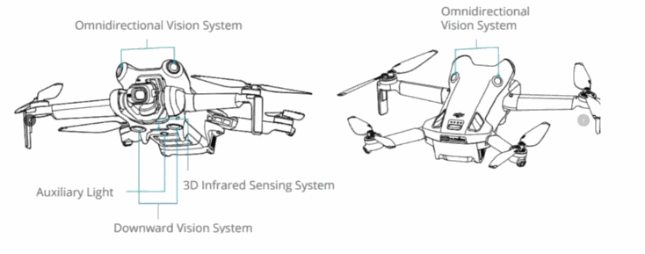Sistema de sensores do DJI Mini 4 Pro

Uma vez que o drone não foi originalmente concebido para transportar sensores externos, a integração de uma carga útil personalizada introduz condicionantes importantes. Os alunos começam por explorar de que forma a colocação da carga útil afeta o fluxo de ar, o equilíbrio e o desempenho global dos sensores. Aprendem que colocar um sensor demasiado perto do drone pode interferir com os sistemas de deteção de obstáculos, perturbar o fluxo de ar e comprometer a estabilidade do voo, podendo conduzir a um comportamento inseguro ou imprevisível. A importância de manter todos os sistemas de segurança totalmente ativados é fortemente salientada, reforçando uma operação responsável e profissional do drone.

Para dar resposta a estes desafios, é apresentada a solução de carga útil suspensa. Nesta abordagem, o conjunto de sensores é fixado por baixo do drone utilizando um fio leve com aproximadamente 1.5 meters. Esta conceção mantém a carga útil fora das zonas de deteção dos sensores do drone, permitindo simultaneamente que o sensor de PM2.5 funcione ao ar livre, garantindo medições mais fiáveis e evitando interferências com os sistemas a bordo.

Em seguida, os alunos analisam as vantagens e as limitações desta solução. Embora a suspensão da carga útil melhore o desempenho dos sensores e a segurança do voo, também introduz novos desafios, como o movimento da carga útil influenciado pelo peso e pelo vento, a redução da velocidade de voo e a necessidade de uma pilotagem suave e controlada. O professor orienta os alunos na reflexão sobre estes compromissos e na compreensão do modo como afetam o planeamento do voo e a recolha de dados.

Para apoiar a visualização, é mostrada aos alunos uma imagem do drone em voo na área de estudo.

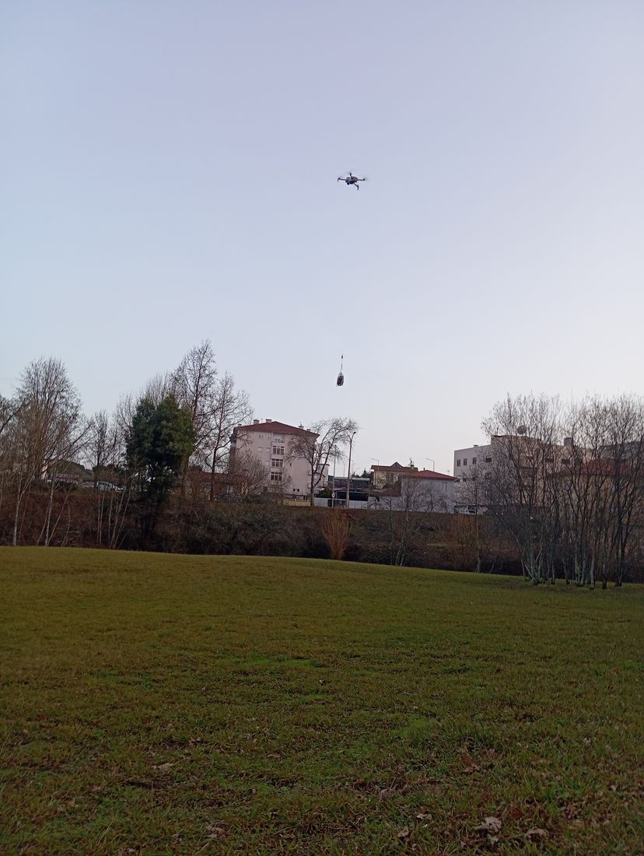
Drone num voo vertical

Com base na imagem, os alunos são orientados para conceber um plano de voo vertical. Utilizando a localização selecionada no parque, identificam um ponto de descolagem seguro e definem os principais parâmetros de voo, incluindo as alturas-alvo (por exemplo, 5 m, 10 m e 20 m), a duração do voo estacionário em cada nível e as velocidades controladas de subida e descida.

A fase termina com uma discussão sobre segurança e conceção experimental. Os alunos refletem sobre a importância de manter todas as funcionalidades de segurança do drone, garantir condições de voo estáveis e recolher dados consistentes para produzir resultados fiáveis. Esta preparação apoia a transição para a aplicação prática na fase seguinte.

Questões orientadoras / Debate em turma:
- Como pode uma colocação inadequada da carga útil afetar a segurança do voo e a qualidade dos dados?
- Porque é essencial um planeamento cuidadoso antes de voar em áreas urbanas?
- Como é que as opções técnicas influenciam a fiabilidade dos dados ambientais?
- Qual é a função de cada componente do sistema de deteção (sensor de PM2.5, ESP8266, GPS, cartão SD)?
- Por que motivo é importante registar dados em intervalos de tempo regulares?

Fase 3 – Aplicação (Prática)

Esta fase centra-se na montagem, integração e operação práticas do sistema de monitorização de PM2.5 num ambiente real. Os alunos aplicam os conceitos discutidos na fase anterior através de trabalho prático e da operação supervisionada do drone.

A sessão começa com uma breve introdução aos manuais técnicos, que orientam os alunos na configuração do ESP8266, nos testes básicos dos sensores e na preparação do cartão SD. O professor recorda aos alunos que estes documentos apoiam a compreensão e uma operação segura, e não apenas a montagem. Utilizando o diagrama do circuito e o código-fonte fornecidos, o professor explica como o ESP8266 se liga ao sensor de PM2.5, ao módulo GPS e ao módulo do cartão SD, centrando-se na finalidade de cada componente e no modo como os dados circulam através do sistema.
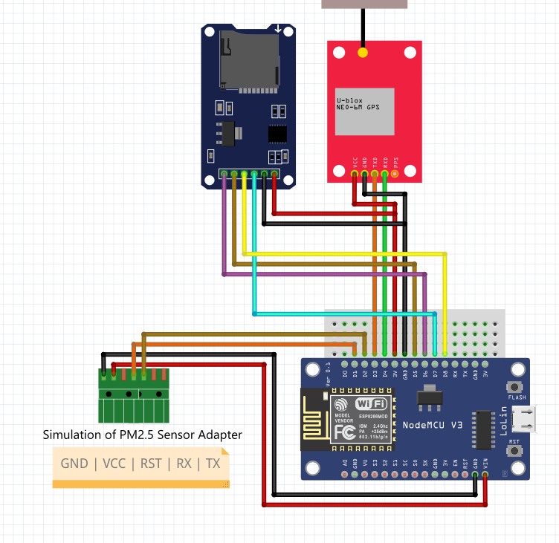Circuito
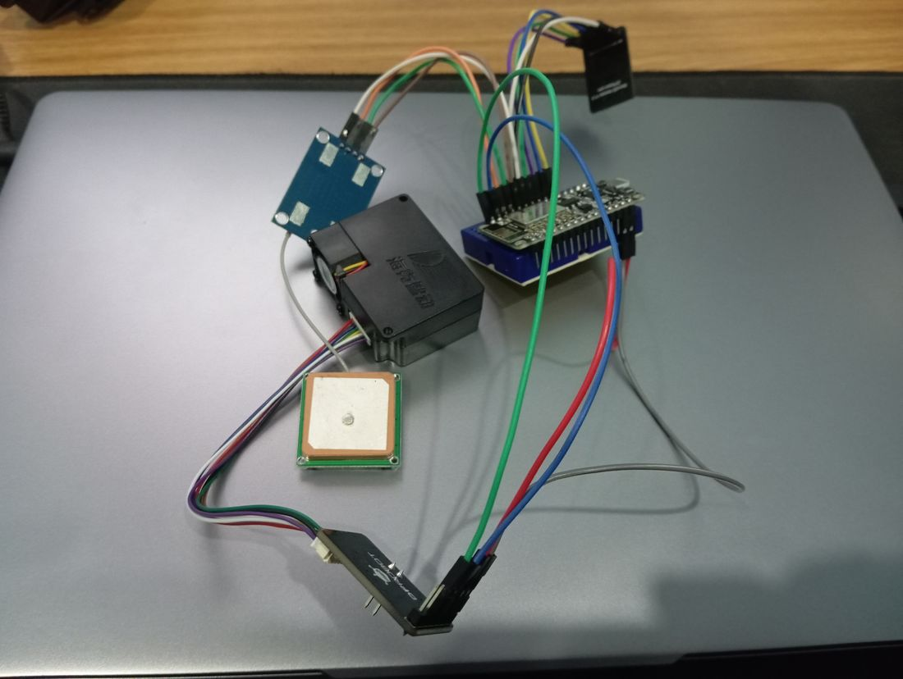Resultado final

Os alunos carregam o código no ESP8266 e verificam se o sistema está a funcionar corretamente. Confirmam que o sensor de PM2.5 fornece leituras da concentração de partículas, aguardam que o módulo GPS adquira um sinal e verificam se os valores de PM2.5, a posição GPS, a altitude e as marcas temporais estão a ser gravados no cartão SD em intervalos regulares. O professor salienta que esta fase de testes é essencial e tem de ser concluída antes de qualquer integração com o drone.

Depois de confirmado o funcionamento do sistema, os alunos procedem à montagem da carga útil. Os componentes de deteção são colocados dentro de um saco leve e firmemente fixados a um fio de nylon. Este fio é preso em torno da secção central ou traseira do drone, tendo o cuidado de evitar qualquer obstrução dos sensores orientados para baixo. A carga útil é ajustada de modo a ficar livremente suspensa por baixo do drone, permitindo medições estáveis durante o voo.

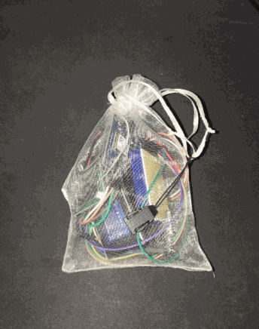
Todos os componentes dentro de um saco (carga útil)

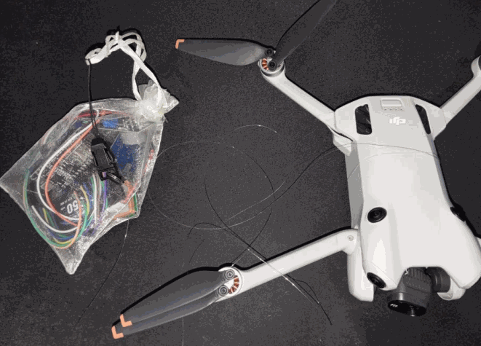Carga útil ligada ao drone DJI Mini 4 Pro com 1.5m de fio de nylon

Em seguida, é realizada uma verificação completa antes do voo. Os alunos confirmam que a carga útil está estável, que a bateria está devidamente fixada, que todos os sensores do drone estão desobstruídos, que o fluxo de ar não está restringido, que o sinal GPS está disponível e que o registo de dados no cartão SD está ativo. O professor reforça que o trabalho de campo profissional inclui sempre verificações sistemáticas antes da operação.

O voo do drone é realizado lentamente e segundo um perfil vertical controlado. O drone sobe até alturas predefinidas, como 5 meters, 10 meters e 20 meters, com breves períodos de voo estacionário em cada nível, para permitir que o sensor de PM2.5 estabilize e recolha leituras consistentes.

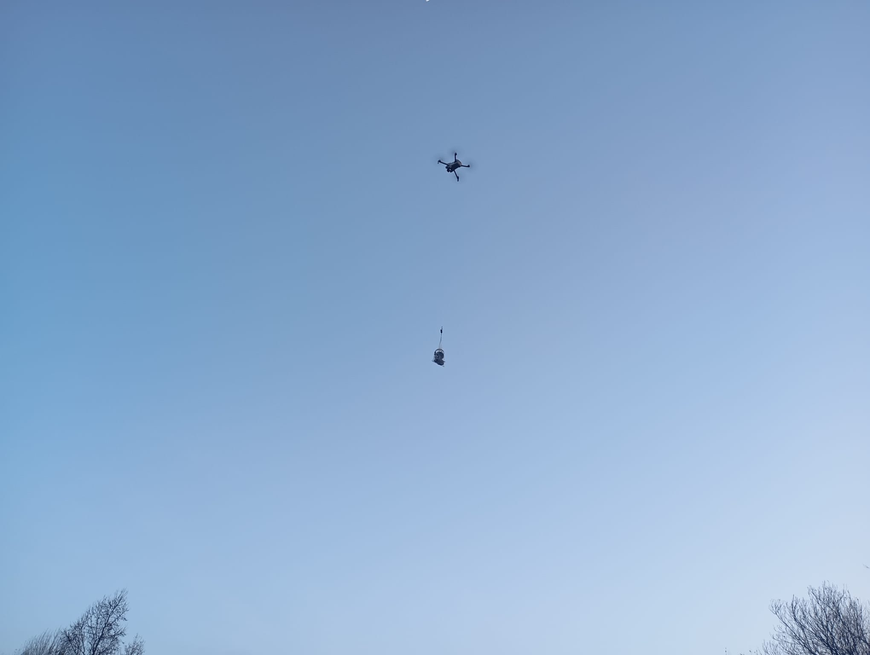Drone no ar

Os alunos são recordados de utilizar movimentos suaves, evitar acelerações súbitas ou viragens bruscas e manter transições de altitude estáveis para minimizar a oscilação da carga útil. Um aluno pilota o drone enquanto os outros observam, prestam assistência e vigiam a presença de obstáculos. Esta abordagem colaborativa apoia uma operação segura e permite aos alunos compreender melhor a relação entre a técnica de pilotagem e a qualidade dos dados.
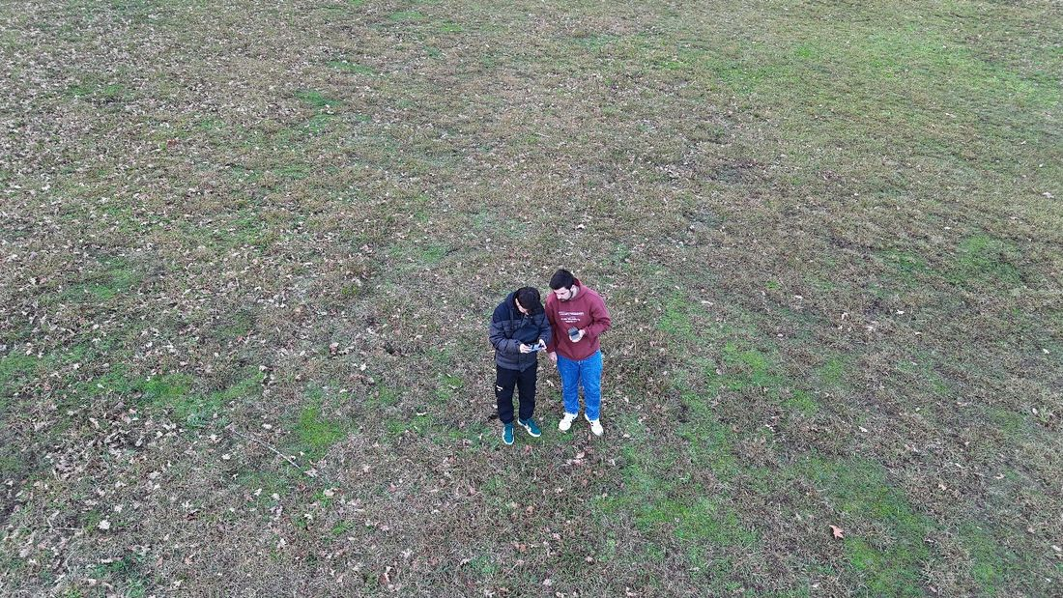Equipa a pilotar o drone

Após a conclusão do voo, o drone é baixado até uma altura segura para que a carga útil possa ser retirada manualmente. Em seguida, o drone aterra em segurança e é desligado. Os alunos retiram o cartão SD e transferem o ficheiro CSV gravado para um computador, para análise.

Utilizando o Kepler.gl, os alunos carregam os dados recolhidos e visualizam-nos em três dimensões. A latitude e a longitude definem a posição horizontal, enquanto a altitude representa a altura. Os valores de concentração de PM2.5 são apresentados através de uma escala de cores, permitindo aos alunos observar como os níveis de partículas variam verticalmente acima do solo. É apresentado um exemplo desta visualização.

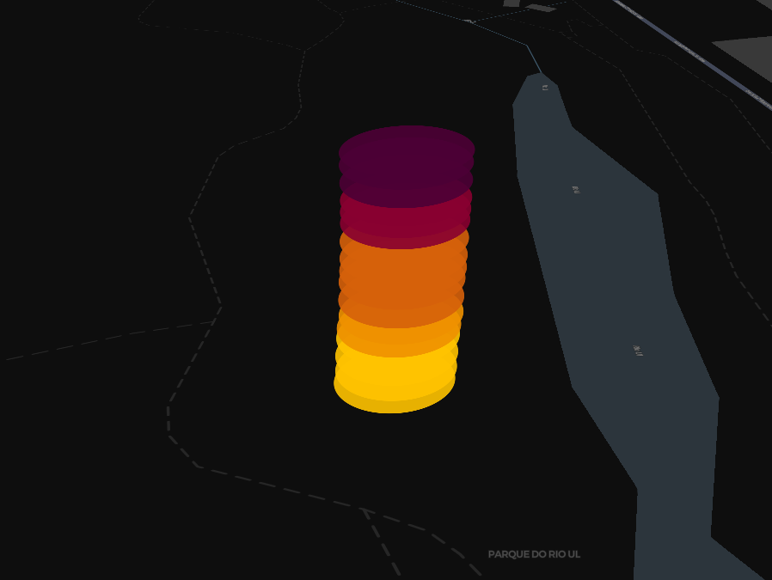
Resultado do plano de voo

Após uma análise simples, tornam-se visíveis as diferenças entre os níveis de altitude. Os alunos discutem estes padrões e relacionam-nos com o que observaram visualmente durante o voo e com os fatores ambientais discutidos nas fases anteriores.
Cada grupo prepara um breve resumo escrito que descreve:
- onde efetuaram o voo
- o que observaram
- que diferenças detetaram na concentração de PM2.5 a diferentes alturas e as possíveis razões para essas diferenças
A fase termina com uma breve reflexão sobre a operação segura, o trabalho em equipa e a importância de uma recolha de dados cuidadosa na monitorização ambiental. Os alunos são incentivados a refletir sobre a forma como as escolhas técnicas, o estilo de pilotagem e o planeamento influenciam a qualidade e a fiabilidade dos dados ambientais. Esta experiência prática reforça tanto as competências técnicas como as práticas operacionais seguras ao longo de todo o processo, desde a configuração do sistema até à visualização dos dados.

Fase 4 – Reflexão e consolidação (Apresentar e relacionar)

Apresentações em grupo
Os alunos explicam o plano de voo vertical que seguiram, incluindo as alturas selecionadas e a estratégia de voo estacionário, e apresentam os dados recolhidos durante o voo.
- Os resultados visuais do kepler.gl são utilizados para apoiar a sua explicação (representações tridimensionais da trajetória de voo, nas quais a altitude é apresentada juntamente com a posição geográfica e a concentração de PM2.5 é representada através da variação de cor)
A apresentação centra-se na interpretação e não em conclusões definitivas. Os alunos discutem possíveis razões para os resultados observados, considerando fatores como o movimento do ar, as condições ambientais e o tempo de resposta do sensor. Os grupos também refletem brevemente sobre a forma como as tarefas foram distribuídas e como o trabalho em equipa contribuiu para uma recolha de dados segura e eficaz.

Debate em turma
O professor conduz um debate com toda a turma para comparar os resultados e incentivar o pensamento crítico. Os alunos identificam semelhanças e diferenças entre os perfis verticais de PM2.5 obtidos pelos diferentes grupos e refletem sobre a fiabilidade e as limitações dos seus dados. Os principais pontos de discussão incluem:
- Como a concentração de PM2.5 pode variar com a altitude, mesmo num parque natural
- A influência de fatores ambientais, como o vento e a vegetação circundante
- As limitações das medições de curta duração e da precisão do sensor
- A importância de uma pilotagem suave e de um voo estável para a qualidade dos dados
- O valor da visualização tridimensional para compreender a qualidade do ar

Questionário
- O que é PM2.5?
a) Partículas de poeira de grandes dimensões visíveis no ar
b) Partículas finas com menos de 2.5 micrómetros
c) Um tipo de poluente gasoso
d) Gotículas de água nas nuvens

- Por que razão é PM2.5 prejudicial para os seres humanos?
a) Aumenta a temperatura
b) Reflete a luz solar
c) Pode penetrar profundamente nos pulmões
d) Reduz instantaneamente os níveis de oxigénio

- Qual é a função do sensor de PM2.5?
a) Medir a temperatura
b) Detetar obstáculos
c) Medir a concentração de partículas finas
d) Controlar o movimento do drone

- O que fornece o módulo GPS neste projeto?
a) Nível da bateria
b) Velocidade de voo
c) Dados de localização e altitude
d) Pressão atmosférica

- Porque é que a carga útil está suspensa por baixo do drone?
a) Para melhorar a qualidade da câmara
b) Para evitar interferências com os sensores do drone
c) Para aumentar a velocidade do drone
d) Para reduzir o consumo da bateria

- Qual é um dos desafios da utilização de uma carga útil suspensa?
a) Maior estabilidade
b) Maior velocidade
c) Oscilação da carga útil
d) Sinal GPS mais forte

- Porque é que o drone tem de voar lenta e suavemente?
a) Para poupar memória
b) Para reduzir o movimento da carga útil
c) Para aumentar rapidamente a altitude
d) Para melhorar o Wi-Fi

- O que representa a variável de altitude no projeto?
a) Temperatura
b) Tempo
c) Altura acima do solo
d) Distância ao GPS

- Qual é a finalidade da utilização do kepler.gl?
a) Controlar o drone
b) Construir o sensor
c) Visualizar dados em 3D
d) Medir PM2.5

- Qual é o principal objetivo do projeto?
a) Fazer os drones voar mais depressa
b) Medir a velocidade do vento
c) Estudar como as PM2.5 variam com a altura
d) Substituir os sensores terrestres
Chave de respostas
1. b
2. c
3. c
4. c
5. b
6. c
7. b
8. c
9. c
10. c

Critérios de avaliação
A aprendizagem dos alunos é avaliada utilizando os seguintes critérios:
- O aluno demonstra compreender as PM2.5 e a sua relevância para a qualidade do ar e a saúde humana.
- O aluno explica o papel do sistema de deteção, incluindo o sensor de PM2.5, o módulo GPS e o processo de registo de dados.
- O aluno contribui para o planeamento do voo e demonstra estar consciente da segurança dos drones e das restrições operacionais.
- O aluno interpreta dados tridimensionais e identifica padrões básicos na variação das PM2.5 com a altura.
- O aluno comunica claramente as conclusões utilizando evidências visuais, incluindo visualizações do kepler.gl.
- O aluno participa eficazmente no trabalho de grupo, partilhando responsabilidades e colaborando durante a atividade.
- O aluno reflete sobre o processo de aprendizagem e reconhece a importância da utilização segura e responsável da tecnologia.

Materiais didáticos
1-

Recurso | Ligação
2.1. Construção e pilotagem do drone personalizado | https://docs.google.com/document/d/1iY_XX9RkgOXq3KzxZ-QG3zofjfhkbyBq/edit?usp=drive_link&ouid=110204741178376447896&rtpof=true&sd=true
2.2.1.Introdução ao NodeMCU | https://docs.google.com/document/d/1kQgIg533Jtssm3LG2PeQFb5hlb1OKwSLQl-dx8GvcHM/edit?usp=drive_link
2.2.2.Módulos de deteção ambiental | https://docs.google.com/document/d/1TaEKu4fmXjR0nPVU_rB5BKxXWu_I-oj9cHaotPzbTBc/edit?usp=drive_link
2.2.3 Aquisição e registo de dados e operações de campo | https://docs.google.com/document/d/19S4BqSk_Rdi75qzwWkpkeVnbttc9otIEB-O9kfYv9Ww/edit?usp=drive_link

2- Kit FLIGHT (componentes de drone personalizado) utilizado:
- BME680 – Temperatura, humidade, pressão, COV
- Sensor laser de PM2.5 – Partículas em suspensão X
- Sensor de gás MQ7 – Deteção de CO
- GUVA-S12SD – Intensidade UV

Recursos externos

Resource | Link

Referências

